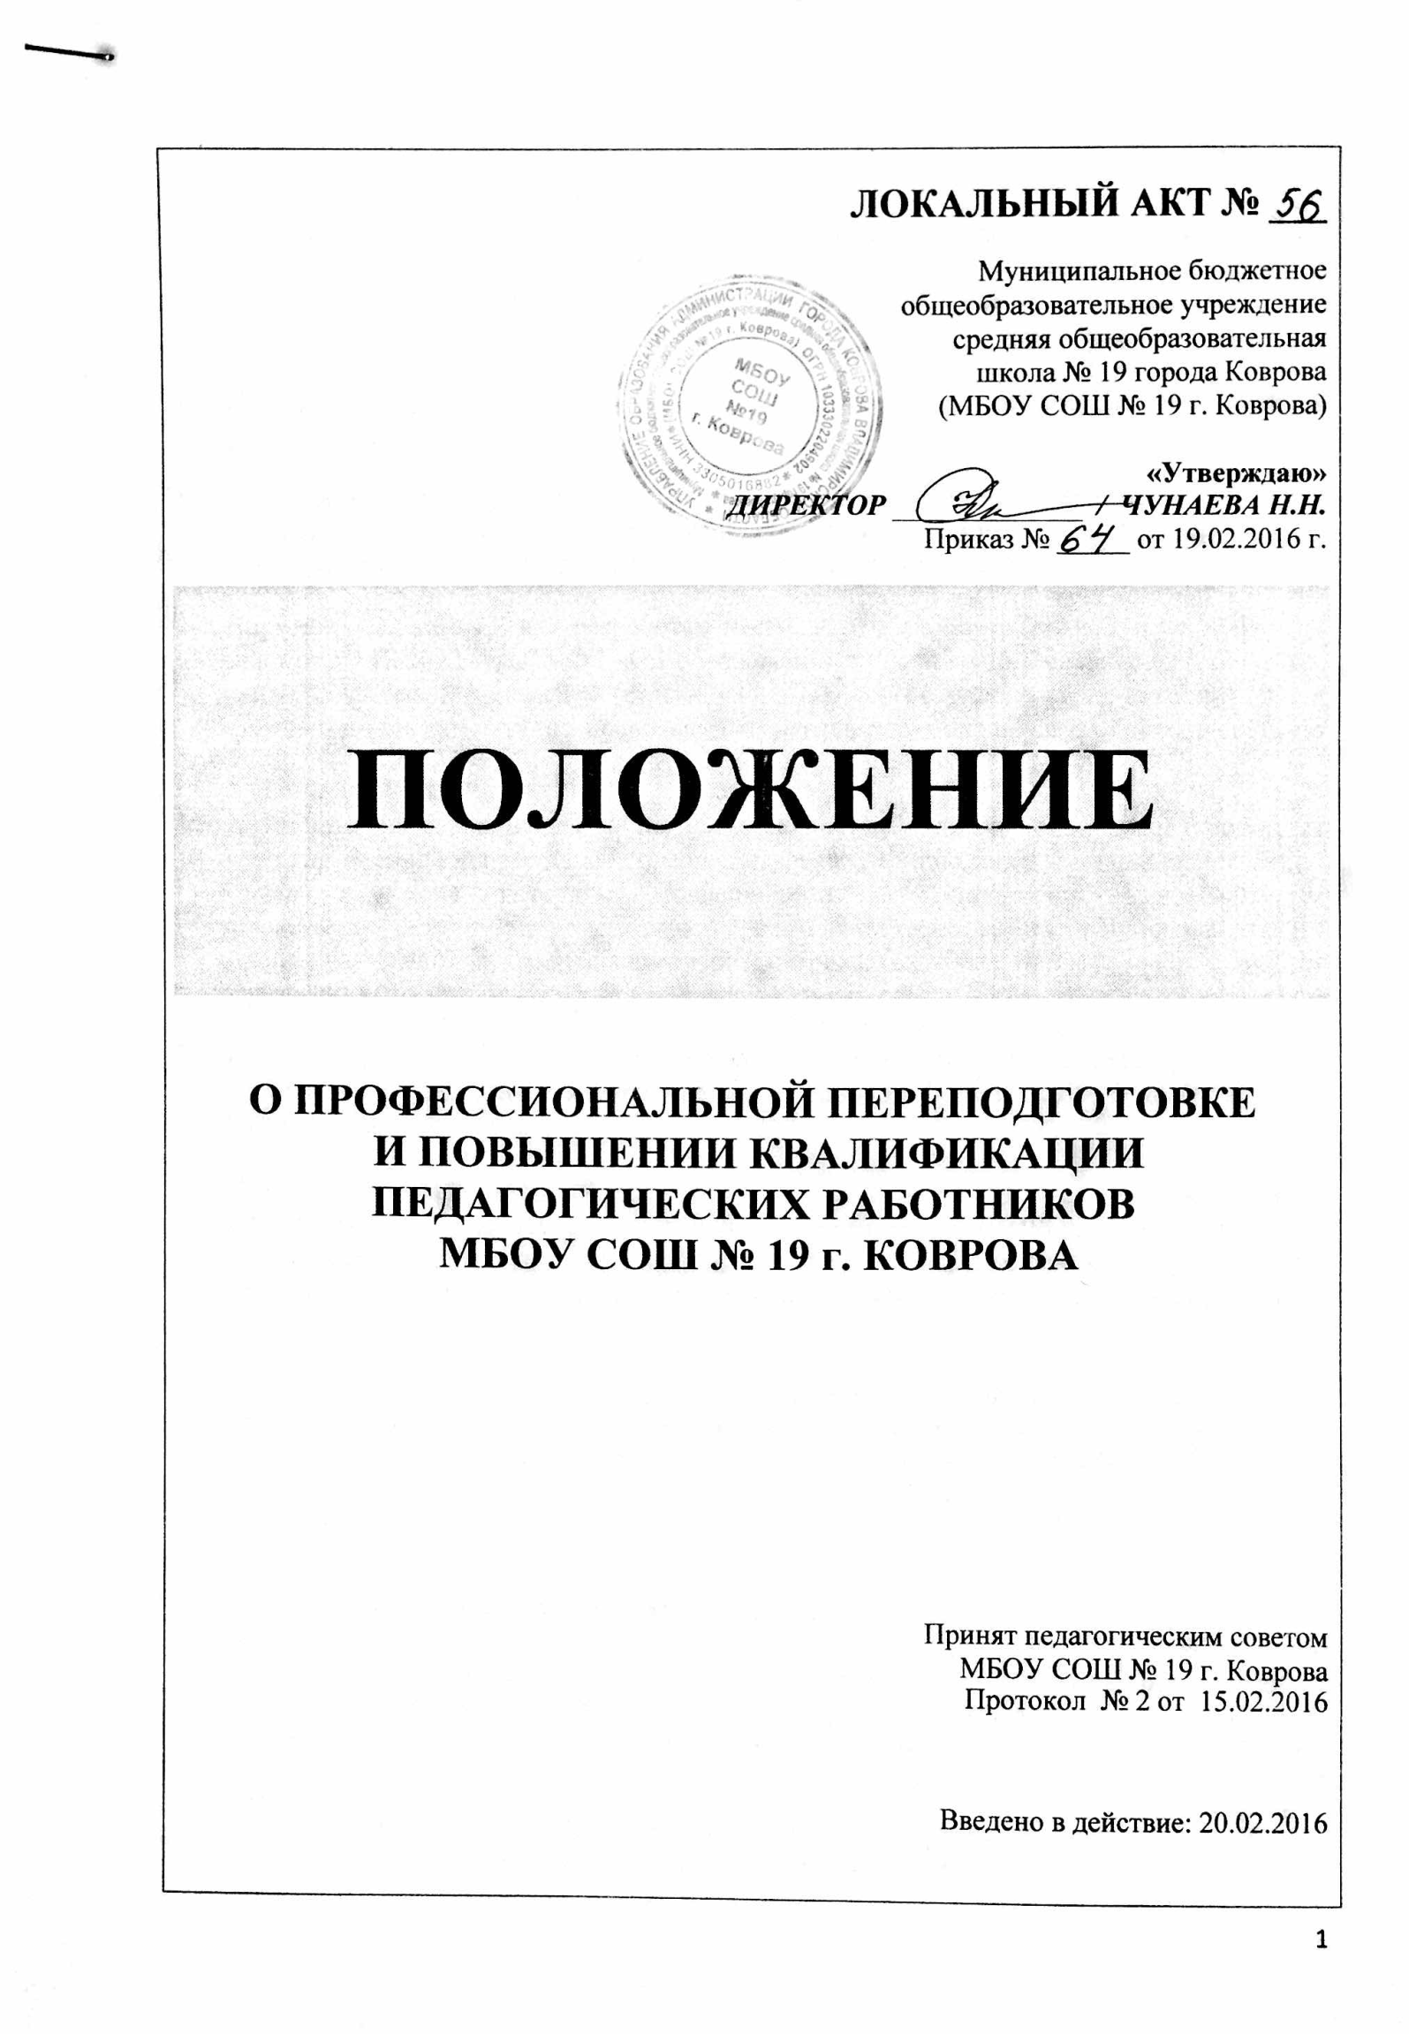
ЛОКАЛЬНЫЙ АКТ № ___
Муниципальное бюджетное
общеобразовательное учреждение
средняя общеобразовательная
школа № 19 города Коврова
(МБОУ СОШ № 19 г. Коврова)

«Утверждаю»
ДИРЕКТОР _____________ / ЧУНАЕВА Н.Н.
Приказ № _____ от 19.02.2016 г.

ПОЛОЖЕНИЕ

О ПРОФЕССИОНАЛЬНОЙ ПЕРЕПОДГОТОВКЕ
И ПОВЫШЕНИИ КВАЛИФИКАЦИИ ПЕДАГОГИЧЕСКИХ РАБОТНИКОВ
МБОУ СОШ № 19 г. КОВРОВА

Принят педагогическим советом
МБОУ СОШ № 19 г. Коврова

Протокол № 2 от 15.02.2016

Введено в действие: 20.02.2016

I. ОБЩИЕ ПОЛОЖЕНИЯ
1.1. Положение о профессиональной переподготовке и повышении квалификации педагогических работников МБОУ СОШ № 19 г. Коврова (в дальнейшем «Положение») является локальным нормативным актом, регламентирующим деятельность Школы.
  - Положение принимается педагогическим советом на неопределенный срок и утверждается директором.
  - Изменения и дополнения к Положению принимаются в составе новой редакции Положения педагогическим советом и утверждаются директором. После принятия новой редакции Положения предыдущая редакция утрачивает силу.
  - Нормативной основой для разработки настоящего Положения являются Федеральный закон от 29.12.2012 № 273-ФЗ «Об образовании в Российской Федерации» (ст. 47, п.5, часть 2), Трудовой Кодекс РФ (статьи 196, 197), другие федеральные, региональные и муниципальные нормативно-правовые документы, регламентирующие деятельность по повышению квалификации, Устав МБОУ СОШ № 19 г. Коврова.
  - Под повышением квалификации педагогических и руководящих работников понимается целенаправленное непрерывное совершенствование их профессиональных компетенций и педагогического мастерства. Повышение квалификации является необходимым условием эффективной и результативной деятельности сотрудников Школы. При этом понятие «повышение квалификации» рассматривается и как процесс и как результат образования.
  - Повышение квалификации педагогических работников Школы является непрерывным процессом и осуществляется в течение всего периода работы в Школе педагогических и руководящих работников.

  - Повышение квалификации педагогических работников осуществляется на базе Владимирского института развития образования (ВИРО), информационно-методического центра управления образования г. Коврова, Школы и другихучреждений, занимающихся вопросами повышения квалификации, а также путем самообразования педагогов.

  - С целью создания условий для непрерывного профессионального образования педагогических кадров заместителем директора по УР, ответственным за данный участок работы МБОУ СОШ № 19 г. Коврова, разрабатывается перспективный план повышения квалификации педагогических работников, который ежегодно корректируется.

- ОСНОВНЫЕ МЕТОДОЛОГИЧЕСКИЕ ПРИНЦИПЫ
2.1. Профессиональная компетентность – комплексная характеристика, объединяющая педагогическую, технологическую, менеджерскую подготовленность педагога в теоретическом и прикладном форматах и проявляющаяся в сугубо индивидуальной форме за счет уникальности личностных качеств каждого из них.
2.2. Развитие всех компетенций, обеспечивающих успех в профессиональной деятельности, и поддержание их на требуемом уровне происходит в двух формах:
- в форме самообразования и самосовершенствования;
- в форме внешнеорганизованного профессионального обучения.
2.3. Система внутришкольного управления предусматривает механизм влияния на обе указанные формы и обеспечивает их взаимодополнение. Эта идея принимается в качестве ведущей при совершенствовании профессиональной деятельности педагогического коллектива МБОУ СОШ №19 г. Коврова.
2.4. Принципы при организации работы по повышению профессионального уровня педагогов:
- выявление особенностей педагогического стиля каждого учителя и создание благоприятных условий для сохранения и развития его продуктивных компонентов;
- стимулирование поисковой и инновационной деятельности;
- поощрение стремления к постоянному профессиональному росту;
- организационная поддержка пожеланий учителей на участие в инновационных формах профессионального совершенствования;
- регулярное информирование учителей о достижениях передовой педагогической науки и практики в рамках общешкольных тематических семинаров.

III. ЦЕЛИ И ЗАДАЧИ В ОБЛАСТИ ПОВЫШЕНИЯ КВАЛИФИКАЦИИ
3.1. Основной целью повышения квалификации педагогических работников школы является развитие их профессиональной компетентности, формирование устойчивых навыков системной рефлексии педагогического процесса и его результатов, придание структурной целостности педагогической деятельности каждого из них, что в совокупности обеспечивает выполнение требований по достижению качества образования.
3.2. Задачи повышения квалификации:
- обновление и углубление знаний в области теории и методики преподавания, управленческой и общекультурной деятельности на основе современных достижений науки и культуры, прогрессивных педагогических технологий и передового педагогического опыта;
- освоение инновационных технологий, форм, методов и средств обучения, прогрессивного, отечественного и зарубежного педагогического опыта;
- освоение всеми педагогическими работниками ИКТ до уровня свободного самостоятельного использованияих в качестве как современного средства информационного обмена, так и эффективного педагогического средства;
- предоставление научной и методической поддержки для полноценной самореализации индивидуальных творческих замыслов педагогов;
- активизация профессионального творчества, духа состязательности в педагогическом мастерстве.

IV. ОРГАНИЗАЦИЯ ПОВЫШЕНИЯ КВАЛИФИКАЦИИ
4.1.Структура модели повышения квалификации в МБОУ СОШ № 19 г. Коврова включает четыре организационных уровня:
- самообразование
- школьный
- муниципальный (городской)
- региональный (областной).
4.2. Первый уровень (самообразование) - наименее формализованный, предоставляющий наибольшую творческую свободу педагогу. Содержательно он включает изучение и апробацию тех материалов, которые связаны с ближайшими рабочими потребностями учителя или личным планом развития профессиональной карьеры, оформленным официально или существующим как личный рабочий документ.
4.2.1. Количество и объём вопросов, выбираемых для освоения, определяются педагогом самостоятельно. Перечень вопросов, выбранных педагогом для самостоятельного освоения на предстоящий учебный год, включается в его годовой план работы, а процедура их регистрации в рамках учебно-методической кафедры или методического объединения носит уведомительный характер.
4.2.3. Самообразование может осуществляться в форме изучения теоретических вопросов, освоения методик, технологий, разработки авторских программ, выполнения педагогических проектов, проведения научных и экспериментальных исследований по утверждённым программам, написания диссертаций, статей, подготовки докладов, конкурсных материалов и др.
4.2.4. По завершении учебного года составляется краткий отчёт о выполнении принятых на себя обязательств в рамках самообразования, который утверждается учебно-методической кафедрой или методическим объединением и становится одним из документов портфолио педагога.
4.3. На школьном уровне учителям предлагаются задания, связанные с научной, инновационной или единой методической темой Школы, либо с Программой её развития. Работа над заданиями школьного уровня может проходить индивидуально или в составе творческих групп. Разработка заданий этого уровня осуществляется научно-методическим советом МБОУ СОШ № 19 г. Коврова.
4.3.1. Задачу всестороннего повышения квалификации и профессионального мастерства каждого учителя на школьном уровне осуществляет школьная методическая служба и ее структурные подразделения:
- педсовет на методическую тему
- постоянно действующий научно-методический семинар
- научно-методический совет
- учебно-методические кафедры и методические объединения
- постоянные проблемные творческие группы учителей
- временные творческие группы учителей
- тьюторский центр «Наставник»
- мастер-класс
4.3.2. Деятельность методической службы МБОУ СОШ № 19 и всех ее структурных подразделений регулируется отдельными локальными нормативными актами.

4.4. Повышение квалификации на муниципальном уровне производится по планам информационно-методического центра управления образования администрации г. Коврова. Оно осуществляется в форме предметно-методических и тематических семинаров, проведения конкурсов педагогического мастерства, педагогических чтений, различных конференций, мастер-классов и др. Особый вид повышения квалификации на данном уровне представляет участие в конкурсе «Учитель года» и работа в различных проблемных и творческих группах, городских методических объединений учителей-предметников, экспертных советах, проектных командах и других профессиональных объединениях педагогов.
4.5. Ведущим учреждением региональной системы повышения квалификации работников образования является Владимирский институт развития образования имени Л.И. Новиковой (ВИРО).
4.5.1. Формы и методы повышения квалификации на региональном уровне:
- краткосрочные курсы повышения квалификации объемом до 72 часов;
- курсы повышения квалификации объемом свыше 100 часов;
- курсы профессиональной переподготовки объемом свыше 500 часов;
- дистанционные курсы повышения квалификации;
- стажировки в опорных образовательных учреждениях (ресурсных центрах).
4.5.2. Обучение на курсах повышения квалификации регионального уровня является нормативным требованием для всех педагогических работников и должно осуществляться не реже одного раза в три года. Плановое повышение квалификации на данном уровне производится по приказууправления образования администрации г. Коврова и осуществляется за счет средств бюджета муниципального образования при наличии средств на соответствующей статье расходов.
4.5.3.Основной целью стажировки является формирование и закрепление на практике профессиональных знаний, умений и навыков, полученных в результате теоретической подготовки. Стажировка осуществляется также в целях изучения передового опыта, приобретения профессиональных и организаторских навыков для выполнения обязанностей по занимаемой или более высокой должности.
4.5.4. Целью профессиональной переподготовки специалистов является получение ими дополнительных знаний, умений и навыков по образовательным программам, необходимым для выполнения нового вида профессиональной педагогической деятельности. По результатам прохождения профессиональной переподготовки специалисты получают диплом государственного образца, удостоверяющий их право (квалификацию) вести профессиональную деятельность в определенной сфере.
4.5.5. Для реализации педагогом возможностей непрерывного образования, самостоятельного конструирования индивидуального образовательного маршрута повышения квалификации с учетом своих профессиональных потребностей, согласованных с потребностями образовательного учреждения, и выбора наиболее приемлемых для себя сроков его прохождения он может использовать ресурсы накопительной системы повышения квалификации. Образовательная программа повышения квалификации по накопительной системе рассматривается как совокупность учебных программ, выбранных слушателем в логике обозначенного направления (проблемы) повышения квалификации. Конструирование образовательной программы повышения квалификации по накопительной системе выполняется педагогом самостоятельно и предполагает обязательное включение в ее состав учебных программ вариативного блока (тематические курсы) и двух инвариантных блоков (Психолого-педагогический модуль и Методологический модуль). На базе сформированной образовательной программы составляется Индивидуальный учебный план повышения квалификации по накопительной системе.
4.5.6. Слушателям, успешно прошедшим курс обучения ВИРО, предоставляются документы государственного образца.
V. ПРАВА И ОБЯЗАННОСТИ РАБОТОДАТЕЛЯ
5.1. Работодатель имеет право:
- определять необходимость профессиональной подготовки, переподготовки и повышения квалификации педагогических кадров для нужд Школы;
- предлагать формы подготовки, переподготовки и повышения квалификации педагогических работников с учетом возможностей повышения квалификации на базе ВИРО или других учреждений, занимающихся вопросами повышения квалификации;
- устанавливать перечень профессий работников, подлежащих повышению квалификации по согласованию с профсоюзным комитетом.
5.2. Работодатель обязан:
- при направлении работника для повышения квалификации с отрывом от работы сохранять за ним место;
- выплачивать педагогическому работнику среднюю заработную плату по основному месту работы в течение всего времени повышения квалификации;
- создать необходимые условия педагогическим работникам, проходящим профессиональную подготовку, переподготовку и повышение квалификации, для совмещения работы с обучением, обеспечить замену уроков;
- оплачивать командировочные расходы педагогическому работнику, повышающему квалификацию по направлению администрации Школы в другой местности;
- планировать повышение квалификации работника не реже 1 раза в 3 года;
- разработать график профессиональной подготовки и повышения квалификации педагогических работников на 5 лет и довести до сведения работников приказом по Школе.
VI . ПРАВА И ОБЯЗАНОСТИ ПЕДАГОГИЧЕСКИХ РАБОТНИКОВ
6.1. Педагогический работник имеет право:
- на повышение квалификации с отрывом от работы не реже 1 раза в 3 года с сохранением заработной платы в течение всего периода обучения;
- на оплату командировочных расходов при повышении квалификации по направлению администрации Школы в другой местности;
- на повышение квалификации по личному желанию в сроки и на условиях, согласованных с администрацией Школы;
- на отпуск без сохранения заработной платы в каникулярное время, предназначенное для профессиональной подготовки, переподготовки и повышения квалификации.
6.2. Работник обязан:
- эффективно использовать время, предоставленное работнику для повышения его профессионального роста;
- сдать заместителю директора, ответственному за курсовую подготовку работников, копию документа, подтверждающего повышение профессиональной квалификации.
Разработчик: Климович А.В.

